周五数学小测试
1、已知sin(α－β)cosα－cos(α－β)sinα＝，且β是第三象限角，则cos的值等于( ) A．± B．± C．－ D．－
2、(1＋tan21°)(1＋tan22°)(1＋tan23°)(1＋tan24°)的值是( )
A．16 B．8
C．4 D．2

3、函数f(x)＝sin⁴x＋cos²x的最小正周期是( )
A． B． C．π D．2π
4、函数f(x)＝sinx－cos的值域为( )
A．[－2,2] B．[－，] C．[－1,1] D.

5、已知f(tanx)＝sin2x，则f(－1)的值是( )
A．1 B．－1
C． D．0
6、若函数f(x)＝sin(x＋)＋asin(x－)的一条对称轴方程为x＝，则a等于( )
A．1 B． C．2 D．3

7、已知sin2α＝，tan(α－β)＝，则tan(α＋β)的值为( )
A．－2 B．－1 C．－ D.
8、已知tan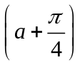＝－，且<α<π，则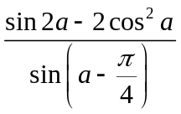＝( )
A．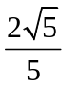 B．－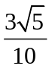 C．－ D．－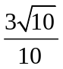
9、(2012江苏高考)设α为锐角，若cos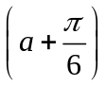＝，则sin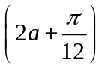的值为__________．

10、已知sinα＝，sin(α＋β)＝，α、β均为锐角，求cos的值．

11、已知函数f(x)＝4cosωx·sin(ω>0)的最小正周期为π.
(1)求ω的值；
(2)讨论f(x)在区间[0,2]上的单调性．

12、已知函数f(x)＝cos(2x－)＋2sin(x－)sin(x＋)．
(1)求函数f(x)的最小正周期和对称轴方程；
(2)求函数f(x)在区间[－，]上的值域．

